 | Volksschule Zell an der Pram | 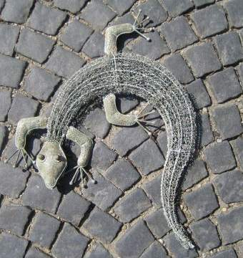  GeKo
 | Wir gehören zusammen

4755 Zell an der Pram, Bgm.Felix Meier-Str.1 Bezirk Schärding, Oberösterreich

fon und fax: 07764/8478 Schulkennzahl: 414371

E-Mail: vs.zell.pram @ gmail.com www.volksschule-zell.at
Liebe Schülerinnen und Schüler, liebe Eltern! Schulanfang 2021

Wir kommen aus den Ferien mit Freude und frischem Elan zurück und ich freue mich sehr, dass alle Schülerinnen und Schüler wieder gemeinsam in die Schule gehen können.

So wie wir das letzte Schuljahr beendet haben, beginnen wir das neue:
In den ersten drei Wochen wird es eine Sicherheitsphase geben. ALLE Schüler/innen werden jeweils dreimal pro Woche getestet, auch jene, die bereits genesen sind. Zweimal pro Woche findet der gewohnte Antigen Schnelltest statt („Nasenbohrer“-Test), ein Test pro Woche wird als PCR-Test mit Mundspülung durchgeführt. In der Sicherheitsphase tragen alle Personen außerhalb der Unterrichts- und Gruppenräume einen MNS.
Nach den ersten 3 Wochen wird die Risikolage eingeschätzt und die Risikostufe ermittelt. Nach dieser Einschätzung können wir evtl. ganz auf Testung und MNS verzichten, oder müssen diese weiterführen.

Die Einverständniserklärung für die Testungen müssen wir für dieses Jahr wieder erneuern. Ich bitte euch, diese schon vorab auszudrucken und eurem Kind mitzugeben. Im Eingangsbereich der Schule liegen ebenfalls Erklärungen zum Ausfüllen auf, damit wir am Montag mit der ersten verpflichtenden Testung beginnen können.
Eltern, die die Schule betreten, müssen den 3G_Nachweis erbringen und dem Lehrpersonal oder der Direktion vorweisen.

Das neue Schuljahr beginnt am Montag, 13. September 2021.
Wir treffen uns vor der Schule und betreten diese gemeinsam um 7:45 Uhr. Nun wird die erste Selbsttestung für die 2. bis 4. Klasse in den Klassen durchgeführt.
Testabläufe für Schüler/innen der ersten Klasse:
Um 7.45 Uhr treffen sich die Schüler/innen mit einem Elternteil im Turnsaal. Unter Anleitung der Klassenlehrerin wird die erste Testung durchgeführt.
Danach gehen wir gemeinsam zum Eröffnungsgottesdienst in die Kirche.
Alle Informationen findet ihr auch auf der Homepage der Schule!

Mit diesen Herausforderungen heiße ich alle herzlich willkommen und lade Euch ein, aktiv am Schulleben mitzuwirken. Rudolf Schieche/ Direktor

